Ручное занесение данных в базу
Пошаговая инструкция для редакторов и администраторов проекта «Архив истории».
Данные хранятся в SQLite (data/archive.sqlite3). Ввод выполняется через веб-админку — не через прямое редактирование JSON или CSV.
Связанный документ: open-spec.md
Версия для Word: instrukciya-ruchnogo-vvoda.docx (пересобрать: python scripts/export_manual_entry_docx.py).
Скриншоты в папке images/ сняты с реального интерфейса (http://127.0.0.1:8000). Чтобы обновить после изменений вёрстки:
python server.py
python scripts/capture_manual_entry_screenshots.py

Общая схема
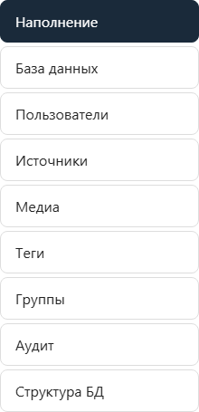
Вкладки админки
- Запустить локальный сервер python server.py.
- Открыть админку и войти под учётной записью.
- Заполнить справочники (источники, медиа, теги, группы) — при необходимости.
- Создать или отредактировать событие.
- Проверить предпросмотр и выставить Публикация + Проверка.
- Убедиться, что событие появилось на главной странице.

Перед началом

Запуск сервера
В терминале перейдите в папку проекта и выполните:
python server.py
Должно появиться сообщение:
Server: http://127.0.0.1:8000

Как открывать сайт
Страница | Адрес
Главная (таймлайн) | http://127.0.0.1:8000/
Админка | http://127.0.0.1:8000/admin.html

Важно. Не открывайте index.html или admin.html двойным кликом с диска (file://...). Без сервера страницы не загрузят данные из базы.

Демо-учётные записи
Email | Пароль | Роль | Что может делать
`admin@archive.local` | `admin` | Администратор | Всё: события, справочники, пользователи, аудит, схема БД
`editor@archive.local` | `editor` | Редактор | События и справочники, без пользователей и аудита

Шаг 1. Вход в админку
- Откройте http://127.0.0.1:8000/admin.html
- Введите email и пароль.
- Нажмите Войти.
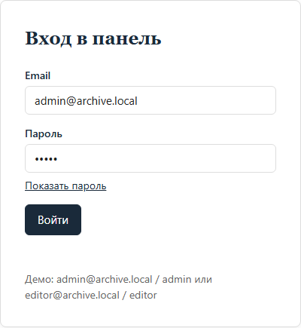
Экран входа
Если вход не удаётся — проверьте, что сервер запущен и страница открыта по адресу 127.0.0.1:8000, а не с диска.

Шаг 2. Справочники (рекомендуется сначала)
Перед событием удобно создать связанные записи в справочниках. Тогда их можно привязать к событию через кнопки + Источник, + Медиа, + Тег, + Группа.
Разделы в верхнем меню:
- Источники — книги, архивы, статьи, ссылки.
- Медиа — изображения, видео, документы (по URL или после загрузки в data/uploads/).
- Теги — тематические метки.
- Группы — полосы таймлайна (например, «История», «Культура»).
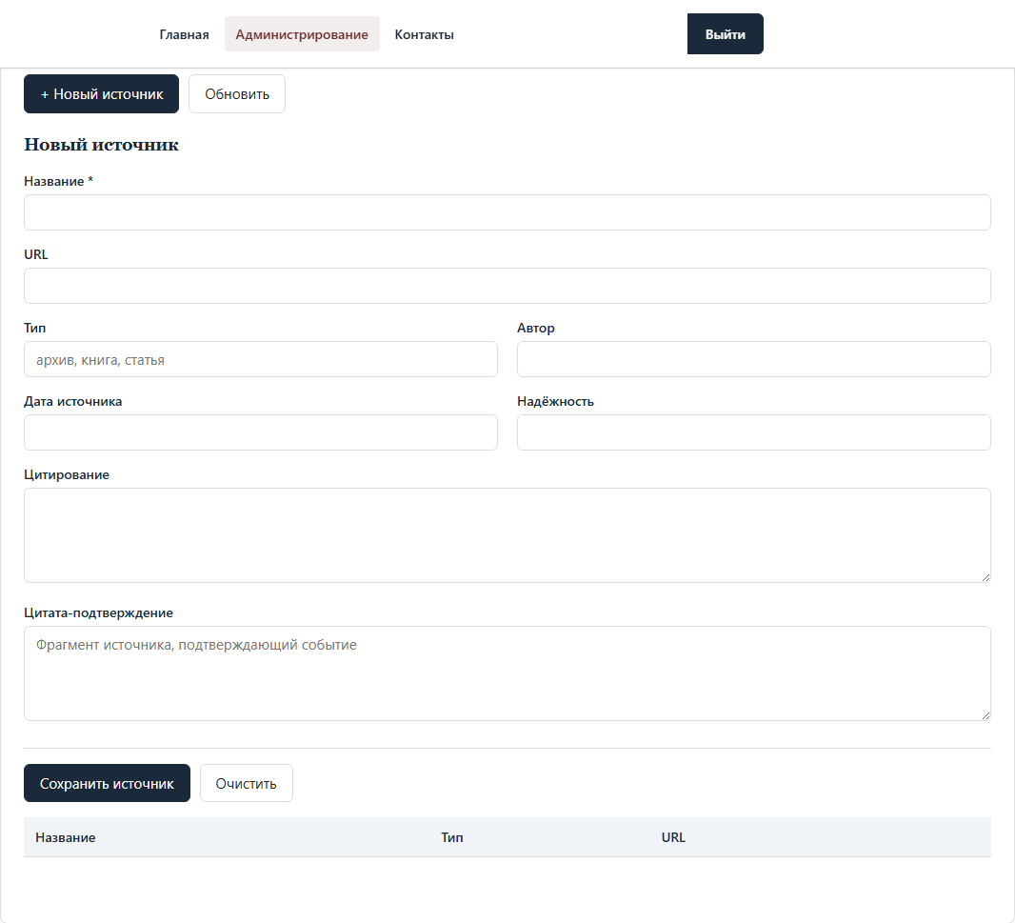
Справочники — вкладка «Источники»

Источник
- Откройте вкладку Источники.
- Нажмите + Новый источник.
- Заполните поля:
Поле | Обязательно | Пример
Название | Да | Государственный архив РФ
URL | Нет | https://rgantd.ru/
Тип | Нет | архив
Автор | Нет | —
Дата источника | Нет | 2020
Надёжность | Нет | 8
Цитирование | Нет | ГАРФ. Ф. 1234...
Цитата-подтверждение | Нет | Фрагмент текста, подтверждающий факт

- Нажмите Сохранить источник.
Поле Цитата-подтверждение (evidence_quote) показывается на публичной карточке рядом с источником.

Медиа
- Откройте вкладку Медиа.
- Нажмите + Новое медиа или привяжите файл к событию через + Медиа → Папка в форме события.
- Заполните:
Поле | Обязательно | Пример
URL | Да | `/data/uploads/photo.jpg` или `https://...`
Тип | Нет | image
Подпись | Нет | Парад Победы, 1945
Автор / источник | Нет | ТАСС

- Нажмите Сохранить медиа.

Тег
- Откройте вкладку Теги.
- Нажмите + Новый тег.
- Заполните Название (обязательно), Slug и Описание — по желанию.
- Нажмите Сохранить тег.

Группа
- Откройте вкладку Группы.
- Нажмите + Новая группа.
- Заполните Название (обязательно), Slug и Описание.
- Нажмите Сохранить группу.
При сохранении события первая выбранная группа записывается в поле TimelineJS group.

Шаг 3. Создание события
- Откройте вкладку Наполнение.
- Нажмите + Новое событие.
- Заполните форму.
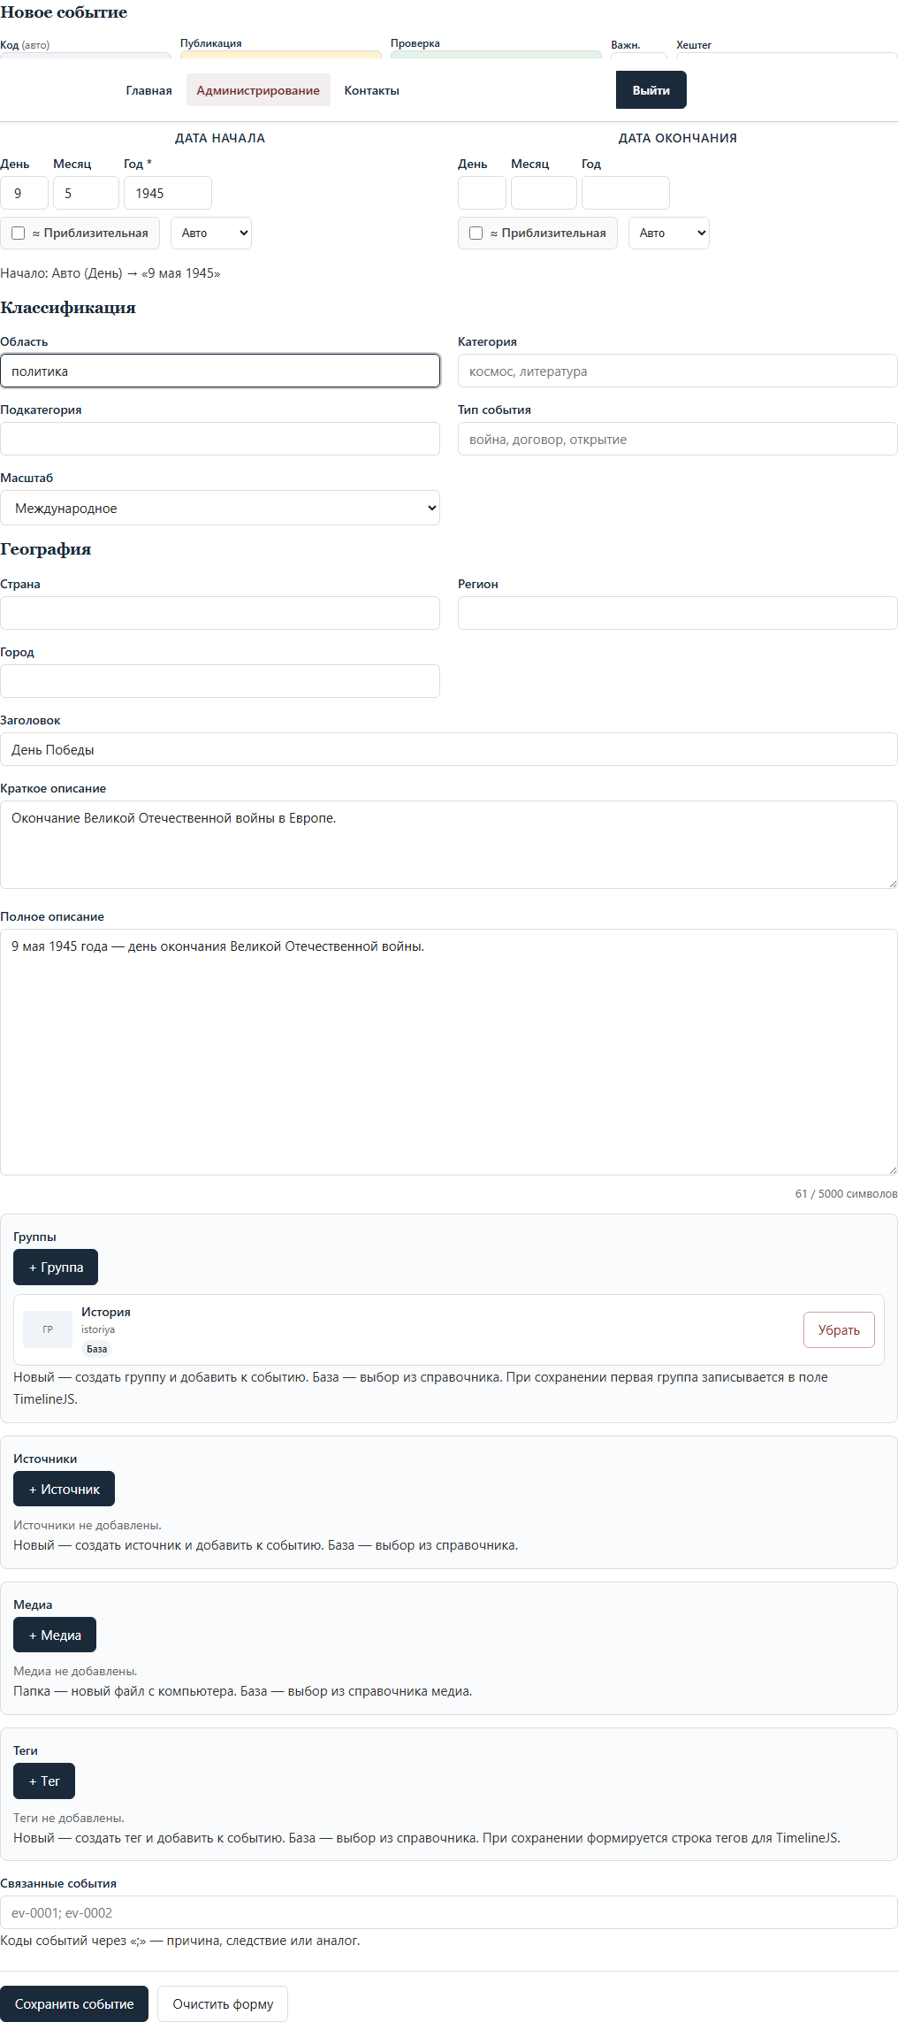
Форма события

Верхняя строка (статус и метаданные)
Поле | Пояснение
Код | Генерируется автоматически (`ev-0001` …). Не меняйте без необходимости.
Публикация | Видимость на сайте: черновик / на проверке / опубликовано.
Проверка | Надёжность данных: не подтверждено, требует проверки, спорно, проверено.
Важн. | Число от 1 до 10.
Хештег | Короткая метка без пробелов; `#` при вводе необязателен.

Подсказка под строкой сообщает, попадёт ли событие на главную.
На главную попадают только записи с Публикация = «Опубликовано» и Проверка = «Проверено».
Публикация | Проверка | На главной?
Опубликовано | Проверено | **Да**
Опубликовано | Требует проверки / Спорно / Не подтверждено | Нет (сохранение отклонится)
На проверке | любая | Нет
Черновик | любая | Нет

Даты
Два блока: ДАТА НАЧАЛА и ДАТА ОКОНЧАНИЯ.
Строка | Поля
1-я | День, Месяц, Год (год начала обязателен)
2-я | ≈ Приблизительная, точность (Авто / День / Месяц / Год / Приблизит.)

Под блоком дат — подсказка с итоговым форматом даты (диапазон, ≈, точность).

Классификация и география
Поле | Пример
Область | политика, наука, культура
Категория | космос, литература
Подкатегория | —
Тип события | война, договор, открытие
Масштаб | local / national / regional / international
Страна, Регион, Город | Россия, Москва

Тексты
Поле | Обязательно | Лимит
Заголовок | **Да** | —
Краткое описание | Нет | 500 символов — на карточке блок «Кратко»
Полное описание | Нет | 5000 символов — блок «Описание», сворачивается на главной

Связи со справочниками
В форме — списки выбранных записей и кнопки с меню:
Кнопка | Пункты меню
**+ Группа** | Новый / База
**+ Источник** | Новый / База
**+ Медиа** | Папка (загрузка файла) / База
**+ Тег** | Новый / База

Новый — создать запись в модальном окне и сразу привязать к событию.
База — выбрать из справочника.
Папка — загрузить изображение в data/uploads/ через POST /api/media/upload.
Строковое поле tags в базе заполняется автоматически из выбранных тегов; вручную в форме его нет.

Связанные события
Поле Связанные события — коды через ; или , (например, ev-0001;ev-0002).

Шаг 4. Предпросмотр перед публикацией
- Заполните форму события.
- Нажмите Предпросмотр карточки.
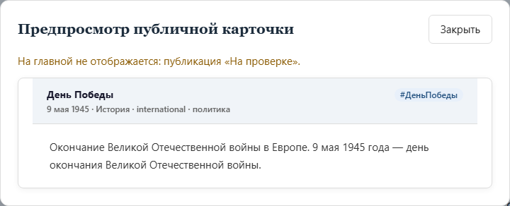
Модальный предпросмотр
В окне отображается приближённый вид публичной карточки: заголовок, дата, описание, связанные источники, медиа и теги.
Пока окно открыто, содержимое обновляется при изменении полей.
Предупреждение появится, если событие не готово к главной (не опубликовано или не проверено).
Закрыть: Закрыть, клик по фону или Esc.
Предпросмотр в админке пока не повторяет разделение «Кратко» / «Описание» с кнопкой раскрытия — на главной странице вёрстка актуальнее.

Шаг 5. Сохранение
- Проверьте обязательные поля: год начала и заголовок.
- Убедитесь: Опубликовано + Проверено (если нужна главная).
- Нажмите Сохранить событие.
- Дождитесь сообщения «Событие сохранено в БД».
После сохранения сервер автоматически:
- записывает данные в SQLite;
- пересобирает data/timeline_data.json и data/scale_data.json (только published + verified);
- фиксирует действие в журнале аудита.

Шаг 6. Проверка на главной странице
- Откройте http://127.0.0.1:8000/
- Найдите событие на таймлайне или через Перейти к дате.
- Убедитесь, что карточка факта показывает заголовок, блок Кратко, свёрнутое Описание, источники и теги.
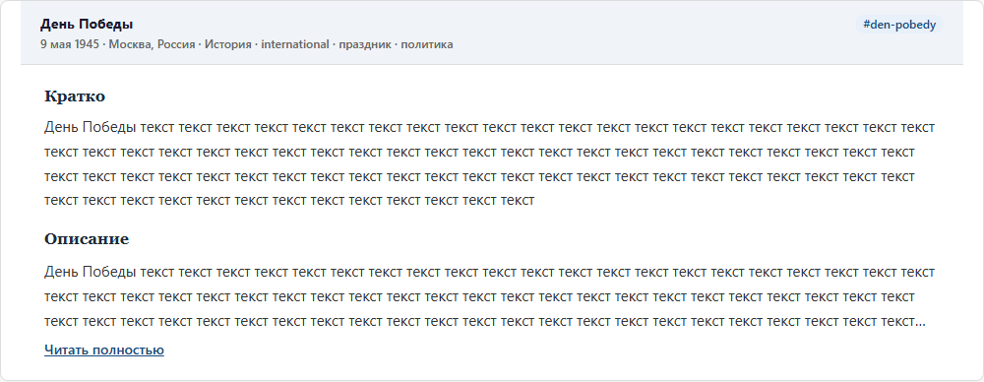
Главная страница
Если события нет:
- Публикация = Опубликовано и Проверка = Проверено;
- обновите страницу (Ctrl+F5).

Редактирование и удаление

Редактирование
- В таблице событий (внизу раздела Наполнение) нажмите Изменить.
- Внесите правки.
- Нажмите Сохранить событие.

Удаление
- Нажмите Удалить в строке события.
- Подтвердите действие.
Удаление необратимо.

Роли и доступ
Раздел | admin | editor
Наполнение (события) | ✓ | ✓
Источники, Медиа, Теги, Группы | ✓ | ✓
Пользователи | ✓ | —
Аудит | ✓ | —
База данных | ✓ | —

Частые проблемы

Страница не загружается / пустой таймлайн
- Запущен ли python server.py?
- Открыт ли сайт по http://127.0.0.1:8000/?

Событие сохранено, но не видно на главной
- Нужны Опубликовано и Проверено.
- Обновите главную (Ctrl+F5).

Ошибка при сохранении «Опубликовать можно только проверенные…»
- При публикации выберите Проверка = Проверено.

Не удаётся войти
- Сервер запущен, адрес http://127.0.0.1:8000/admin.html, верный email/пароль.

Справочник не появляется в списке
- Сохраните запись в разделе справочника.
- Нажмите Обновить из БД в Наполнение или обновите страницу.

Что не нужно редактировать вручную
Файл | Почему
`data/archive.sqlite3` | Основная БД; изменения — через админку.
`data/timeline_data.json` | Генерируется сервером из БД.
`data/scale_data.json` | Генерируется сервером из БД.
`data/events.csv` | Первичный импорт при **пустой** БД; заголовки совпадают с `EVENT_COLUMNS` в `server.py`.

Не запускайте scripts/convert_csv_to_timelinejson.py — скрипт устарел. JSON пересобирает только server.py.

Краткий чеклист новой записи
- ☐ Сервер запущен (python server.py)
- ☐ Вход в админку выполнен
- ☐ Справочники созданы (если нужны связи)
- ☐ Год начала и заголовок заполнены
- ☐ Краткое и полное описание (по необходимости)
- ☐ Даты и точность проверены
- ☐ Источники / медиа / теги / группы привязаны
- ☐ Предпросмотр проверен
- ☐ Опубликовано + Проверено
- ☐ Событие сохранено
- ☐ Проверка на главной (блоки «Кратко» и «Описание»)

